# **Game & Watch**

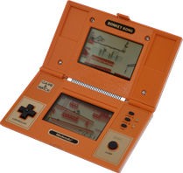

## **Cambio de pila**

Esta modificación que os propongo a continuación, sirve para adaptar nuestra querida “Game & Watch” a los nuevos tiempos.

La “maquinita” de **Nintendo** funciona con dos pilas de 1’5 voltios. Dichas pilas, aunque aún se encuentran, no son tan comunes como pilas más modernas como pueden ser las **CR-2032**. Además, con una sola de esas, al ser de 3V, ya alimentamos a la consola.

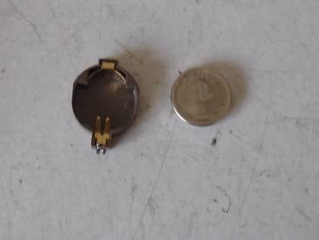

La modificación es muy simple y se puede hacer “cuidadosamente” o “a lo rápido”. Para los que queráis hacerlo a lo rápido, sólo deciros que el positivo de la **Game** **& watch** es el conector que os marco en la siguiente foto: (el negativo, por descontado es el de abajo, ya que el conector intermedio sólo es un puente).

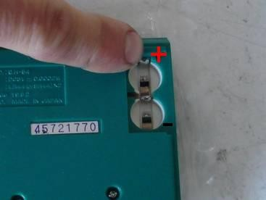

La única cosa que tenéis que hacer es soldar los cables del soporte de la pila a los contactos de la máquina.

No obstante, para los que queráis hacerlo un poquito más pulido, lo primero es sacar los tornillos que fijan su carcasa inferior (marcados en rojo) y hacer un par de “micro agujeros” en la carcasa trasera de la consola (broca de 1’5 o 2mm).

Lógicamente, estos agujeros debemos hacerlos a medida de nuestro soporte de pila, sin embargo es muy importante hacerlos en la posición que véis en la foto (amarillos), ya que sino podemos cargarnos el altavoz. Tomad bien las medidas.

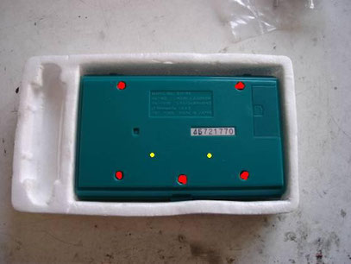

El siguiente paso es soldar dos cables finos a las patas del soporte de la pila y pegarlo mediante una gotita de *Nural*, *Loctite* o *silicona*. Una vez esto hecho, internamente, debemos soldar dichos cables al conector de pilas de la **G&W**.

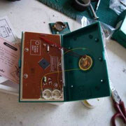

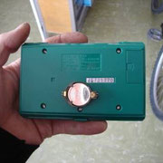

## **¡Adiós a las pilas!**

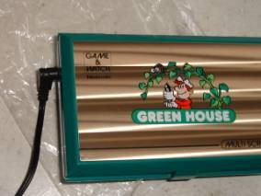

A quien no le ha pasado, alguna vez, que al querer echar una partidita a la “**Game & Watch**”, al cabo de tiempo de no tocarla, las pilas ya no son lo que eran y además, por más INRI, no tenemos de repuesto en casa…

Para solventar este problema, os propongo que la alimentéis mediante transformador. La idea es muy simple y tan solo debemos tener un transformador de 3 voltios (uno de 12V regulable) y un conector hembra a medida.

El único requisito que precisamos es que esta hembra sea muy pequeñita, ya que el espacio no es generoso. Por ejemplo, se puede usar un “jac + hembra” en formato micro.

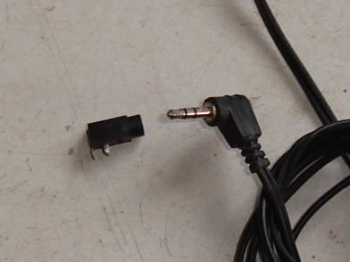

En primer lugar, quitaremos el puente intermedio del soporte de pilas y haremos un agujero a medida del conector hembra.

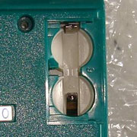

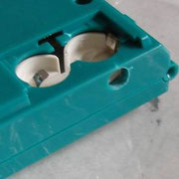

A continuación, debemos pegar (mediante *Nural* o semejante) el conector dentro del agujero y soldarle sus terminales a los de las pilas originales.

(Recordad que el positivo es el de arriba en la primera foto de las anteriores).

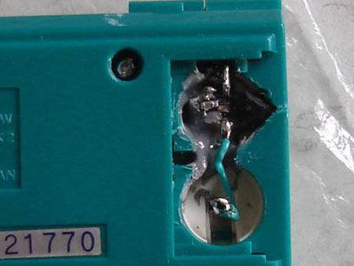

¡Ya está! Tan solo faltará adaptar el conector en el transformador (respetando la polaridad) y ajustar su voltaje a 3 voltios.

